Министерство науки и высшего образования РФ

Федеральное государственное бюджетное образовательное учреждение

высшего образования

«Курский государственный университет»

Кафедра программного обеспечения и администрирования информационных систем

Направление подготовки математическое обеспечение и администрирование информационных систем

Форма обучения очная

**Отчет**

**по лабораторной работе №4**

«Решение систем линейных уравнений методом Халецкого»

дисциплина «Методы вычислений»

Выполнил:

студент группы 313.1 Козявин М.С.

Проверил:

доцент кафедры АГиТОМ Селиванова И. В.

Курск, 2023

Цель: Изучение алгоритма численного решения систем методом Халецкого.

**Задание:**

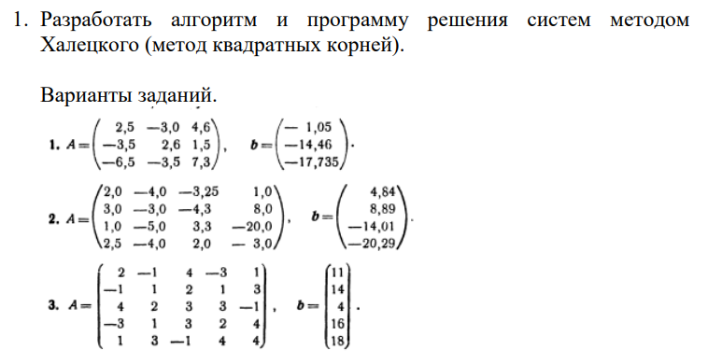

**Код программы:**

import math

a = [[81, -45, 45],

     [-45, 50, -15],

     [45, -15, 38]]

b = [531, -460, 193]

l = [[0 for j in range(len(a))] for i in range(len(a))]

lt = [[0 for j in range(len(a))] for i in range(len(a))]

for i in range(len(a)):

    for j in range(i):

        tmp = 0

        for k in range(j):

            tmp += l[i][k] * l[j][k]

        l[i][j] = (a[i][j] - tmp) / l[j][j]

    tmp = a[i][i]

    for k in range(i):

        tmp -= l[i][k] * l[i][k]

    l[i][i] = math.sqrt(tmp)

for i in range(len(a)):

    for j in range(len(a)):

        lt[j][i] = l[i][j]

print("L: ")

print(*l, *sep*="\n", *end*="\n\n")

print("Lt: ")

print(*lt, *sep*="\n", *end*="\n\n")

*# l*y=b*

*# lt*x=y*

ys = [0 for i in range(len(a))]

xs = [0 for i in range(len(a))]

for y in range(len(a)):

    s = 0

    for i in range(y+1):

        s += ys[i] * l[y][i]

    ys[y] = (b[y] - s)/l[y][y]

for x in reversed(range(len(a))):

    s = 0

    for i in range(x+1, len(a)):

        s += xs[i] * lt[x][i]

    xs[x] = (ys[x] - s)/lt[x][x]

print("Y: ")

print(*ys, *end*="\n\n")

print("X: ")

print(*xs, *end*="\n\n")

**Тестирование:**

